תאריך ___/____ /_______
אישור התנסות בקהילה תשע"ח
הריני לאשר בזאת כי התלמיד/ה _______________ הלומד/ת בכיתה _______
מתנסה/ת בארגון ______________________ במסגרת התוכנית להתפתחות אישית ומעורבות חברתית.
הערות:_______________________________________________

בברכה ,
שם איש קשר במקום ההתנסות _____________ חתימת איש קשר ____________

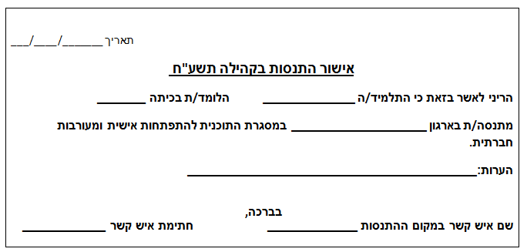
תאריך ___/____ /_______
אישור התנסות בקהילה תשע"ח
הריני לאשר בזאת כי התלמיד/ה _______________ הלומד/ת בכיתה _______
מתנסה/ת בארגון ______________________ במסגרת התוכנית להתפתחות אישית ומעורבות חברתית.
הערות:_______________________________________________

בברכה ,
שם איש קשר במקום ההתנסות _____________ חתימת איש קשר ____________

